**Queries Agrupamiento 3**

**BASE DE DATOS GALERIA**

1. Muestra el precio medio de las pinturas de cada artista siempre y cuando el precio medio sea superior a 250€:

SELECT artista.*, AVG(pintura.precio) AS precio_medio  
FROM artista  
 JOIN pintura on artista.dni = pintura.dni_artista  
GROUP BY artista.dni  
HAVING precio_medio > 250



1. Muestra el precio final total que han pagado por la compra de pinturas los clientes cuyo DNI empiece por '123' y el precio final sea mayor de 500€:

SELECT cliente.*, SUM(pintura.preciofinal) AS precio_final_total  
FROM pintura  
 JOIN cliente ON pintura.dni_cliente = cliente.dni  
WHERE cliente.dni LIKE '123%'  
GROUP BY cliente.dni  
HAVING precio_final_total > 500



1. Muestra el dinero total que ha ganado cada artista por la venta de sus pinturas cuyo dinero total sea mayor o igual a 500€, ordenando los resultados por artista de forma descendente:

SELECT artista.*, SUM(pintura.preciofinal) AS suma_total  
FROM artista  
 JOIN pintura ON artista.dni = pintura.dni_artista  
GROUP BY artista.dni  
ORDER BY artista.dni DESC

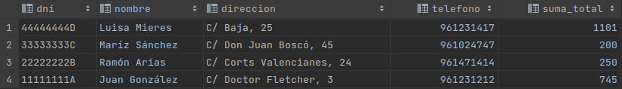

**BASE DE DATOS HORARIOS**

1. Muestra, de cada profesor, cuántas asignaturas imparte siempre y cuando el número de asignaturas sea mayor que 2:

SELECT profesor.*, COUNT(asignatura.nombre) AS cuenta_asignaturas  
FROM profesor  
 JOIN asignatura ON profesor.nombre = asignatura.nomprofesor  
GROUP BY profesor.nombre  
HAVING cuenta_asignaturas > 2



1. Muestra, de cada departamento, la cantidad de profesores que hay solo en los departamentos que empiecen por 'I':

SELECT profesor.departamento, COUNT(profesor.nombre) AS cuenta_profesores  
FROM profesor  
WHERE profesor.departamento LIKE 'I%'  
GROUP BY profesor.departamento

